Muzeum Najmniejszych Książek Świata jest w Piotrowicach.

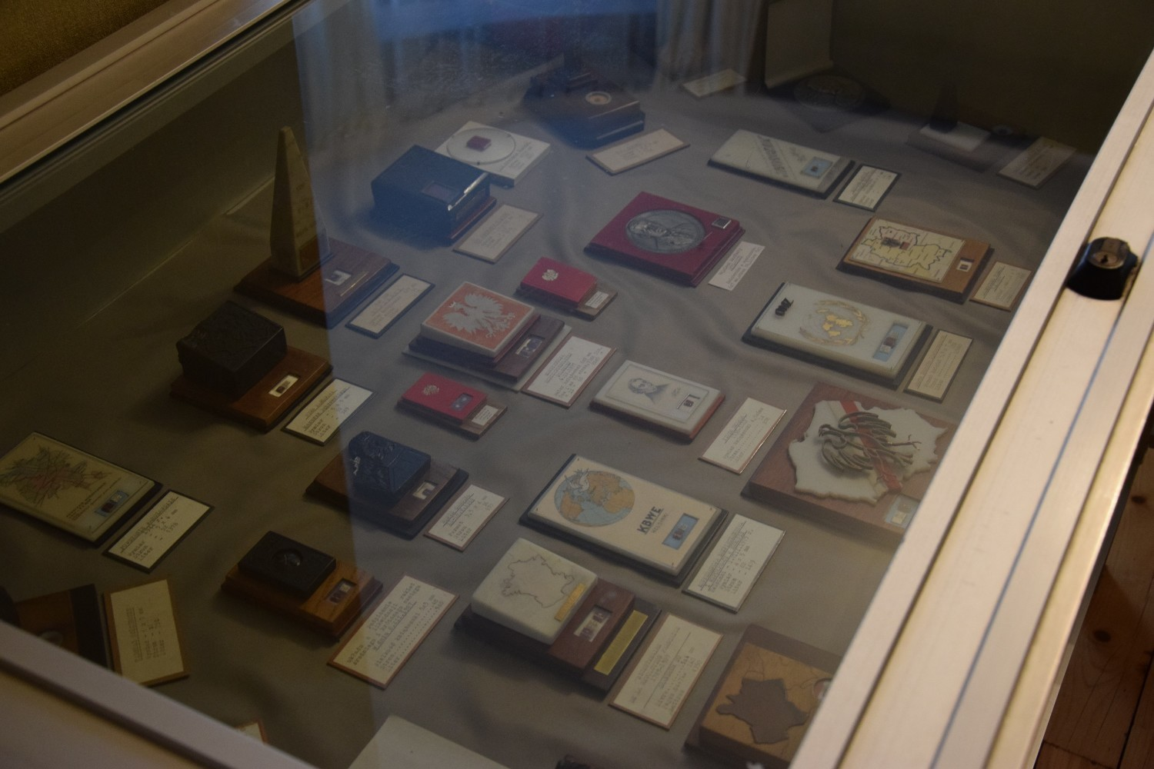

Miniaturowe książki tworzył Zygmunt Szkocny od lat 30 ubiegłego wieku. Skąd pomysł? W gazecie „Siedem groszy" przeczytał o podarunku, jaki księżna holenderska Juliana otrzymała od drukarzy z Zandau - malutkim modlitewniku o wymiarach 14 mm na 14 mm - wtedy najmniejszej książce świata. Pan Zygmunt, uczeń Śląskich Zakładów Technicznych, miniaturki pozazdrościł i postanowił zrobić równie małą książeczkę. I prawie się udało. Powstało "III Powstanie Śląskie". Książka o wymiarach 20 na 15 mm (112 stron i 15280 liter) zawierała historię powstania, Prośbę Wygnańca i opis Śląska Cieszyńskiego.

Ustawa budowlana napisana na ziarnku grochu
Szkocny pisał ręcznie piórkiem technicznym na papierze pelurowym, zapisane strony zszył jedwabną niteczką i oprawił w skórę. Próba tylko rozbudziła apetyt. Robi kolejne książki. To życiorysy sławnych ludzi. Powstają: Fryderyk Chopin w formacie 5 na 3,5 mm, Fryderyk Liszt, Mikołaj Kopernik, Alfred Nobel, Leonardo da Vinci, Napoleon i w końcu najmniejsza wtedy - Enrico Caruso o wymiarach 1,5 na 2 mm. Przedwojenny zbiór uzupełniają znaczek pocztowy i ziarnko grochu. Na znaczku mamy „ustawę budowlaną". Ziarnko grochu zostało pokryte słowami trzech modlitw „Zdrowaś Mario", „Ojcze Nasz" i „Wierzą w Boga".
W czasie wojny Szkocny, urzędnik w Katowicach, ukrył swoje książeczki w schronie magistratu. Ocalały tylko trzy dzieła: "III Powstania Śląskie", życiorys Kopernika i ziarnko grochu.
W 1945 roku wraca do miniaturek. Odtwarza utracone życiorysy i pisze nowe: m.in. Gandhiego, Skłodowskiej, Jana Kiepury, Kościuszki, Gutenberga. Z benedyktyńską cierpliwością robi coraz mniejsze książki. Na jedną potrzebuje od trzech miesięcy do pół roku. Sam wykonuje swoje narzędzia. Jedwabne nici rozplata na cieńsze włókienka, nie pisze już piórkiem, a... końcówką kropli atramentu spływającą po stalówce. Tusz rozrzedza. Nóż do cięcia papieru też ma własnej roboty. Przy pisaniu nie używa szkła powiększającego. Do tego rzeźbi. Każda z jego książek ma rzeźbiony postument - w którym zostaje umieszczona i osłonięta od kurzu szklanym okienkiem.

Książka wielkości ziarnka maku i rekord Guinnessa
Guru sztuki mikrointro-ligatorskiej stał się Szkocny w 1976 r. Tego roku jego książka została wpisana do Księgi Rekordów Guinnessa. Na 28 stronach umieścił 24 litery alfabetu łacińskiego. Książeczka ma wymiary 1 na 0,8mm, jest wielkości ziarnka maku.
Ale i znacznie wcześniej katowiczanin był doceniany. Krótko przed drugą wojną światową pan Zygmunt dostał list zza oceanu. To Muzeum Narodowe w Chicago miało chrapkę na wszystkie jego prace. Amerykańscy muzealnicy oferowali dolary, ale katowiczanin odmówił. Później odmawiał jeszcze wielokrotnie i nigdy nie zarobił grosza na swojej pasji.

Najmniejsze Książki Świata nadal są w Piotrowicach
Dziś w muzeum w Piotrowicach, które w latach 60. otwierał Jerzy Ziętek, jest około 200 książeczek. Byłoby więcej, gdyby autor ich tak chętnie nie rozdawał. Swój życiorys dostał Czesław Miłosz. W podzięce poeta wysłał list do Piotrowic list z piękną apostrofą „Polsko, Bóg dał Ci takich synów” . Z kolei miniaturową historię swojego pontyfikatu otrzymał Jan Paweł II. W zamian wysłał na ulicę Traktorzystów srebrny różaniec. Miniaturki trafiły też do Ronalda Reagana, Michaiła Gorbaczowa, królowych - Juliany i Beatrix.
Książki Zygmunt Szkocny robił aż do śmierci w wieku 93 lat. Ostatniej nie dokończył. Wystawą opiekuje się jego syn, również Zygmunt Szkocny.
Wśród książek, które zostały przy Traktorzystów, są życiorysy i historie powstań, ale nie tylko. Mamy tu też historię pierwszego lotu w Kosmos, lądowanie człowieka na Księżycu statkiem Apollo 11, opis przyłączenia Polski, Czech i Węgier do NATO, Kartę Narodów Zjednoczonych. Jest też historia zatonięcia Titanica. A to dlatego, że wuj pana Zygmunta, artysta plastyk Wiktor Szkocny płynął na jego pokładzie. Książeczka ma 6 na 7mm. Na postumencie jest model statku oraz słowa kapitana „Bliżej do Ciebie, o Panie Boże mój".

